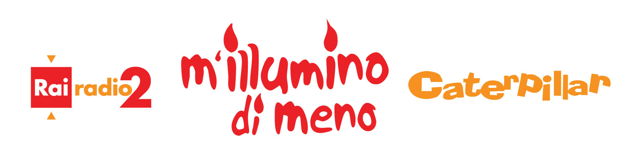
M’illumino di meno
Festa del Risparmio Energetico
ideata da Caterpillar Radio2

LA SFIDA. Raccontare il presente e la società e nel contempo modificarli, migliorarli, incidere sulla realtà con il racconto della stessa. Questa è la sfida intrapresa da Caterpillar, popolare trasmissione di Radio2 RAI, ora condotta da Massimo Cirri e Sara Zambotti, che da ormai 18 anni tratta in maniera ironica e informale i temi dell’attualità e le grandi questioni della modernità.

In onda dal lunedì al venerdì, dalle 18 alle 19,30, Caterpillar è un quotidiano documentario del presente e dei suoi paradossi, è una cronaca appassionata dei fatti costruita giorno dopo giorno insieme con gli ascoltatori, che intervengono in diretta, senza filtri, da tutto il mondo.

Da qualche anno i temi della sostenibilità ambientale, della salvaguardia del pianeta, dei pericoli del cambiamento climatico sono diventati il pane quotidiano della trasmissione, che propone ai suoi ascoltatori idee e soluzioni praticabili da chiunque per partecipare in prima persona alla grande sfida per la difesa e il miglioramento dei nostri ecosistemi, urbani e non.

L’INIZIATIVA. Dal febbraio del 2005 Caterpillar organizza la Giornata del Risparmio Energetico intitolata “M’illumino di meno”. E’ la più importante campagna di sensibilizzazione radiofonica dedicata al risparmio energetico. Coinvolge comuni, istituzioni, privati cittadini, scuole, aziende, musei, società sportive, associazioni di volontariato, negozianti e artigiani, promuovendo un più razionale utilizzo delle risorse energetiche e suggerendo modi per evitare gli sprechi e ottimizzare i consumi.

“M’illumino di meno” è il primo caso di campagna sociale ideata, realizzata e poi raccontata dallo stesso medium, in cui la radio è al tempo stesso soggetto promotore e piattaforma comunicativa, ricopre un ruolo ibrido e transmediatico, attraversa le convenzioni e gli schemi della comunicazione per approdare a una sintesi di esperienze politiche, ambientali e scientifiche condivise e partecipate dall’intera comunità degli ascoltatori che a sua volta le integra e le arricchisce.

ADESIONI ILLUSTRI. La Giornata identificata per la Festa dei Risparmio Energetico per l’edizione 2015 è il 13 febbraio, punto d’arrivo della campagna, in cui si chiede simbolicamente a tutti gli ascoltatori un’ora e mezza di “silenzio energetico” (18 – 19,30) da ottenere spegnendo le luci delle abitazioni e dei luoghi di lavoro e tutto quanto consuma energia. Negli anni, la campagna ha ottenuto molte adesioni “illustri”: tra gli spegnimenti più scenografici si segnalano quelli delle maggiori piazze d’Italia, tra cui il Colosseo a Roma, la Torre di Pisa, l’Arena di Verona, Piazza del Campo a Siena, la Valle dei Templi ad Agrigento, la Madonnina del Duomo di Milano, a Torino la Mole Antonelliana e Piazza Castello, a Venezia Piazza San Marco, a Napoli il Maschio Angioino; nel 2008, l’edizione più internazionale dall’inizio della campagna, si sono spenti la Tour Eiffel a Parigi, a Vienna la Ruota del Prater, a Londra la Colonna di Nelson e tutta Trafalgar Square e il Foreign Office, a Sofia il Teatro Nazionale, a Edimburgo il Castello, ad Atene la sede del comune e la Chiesa di San Giorgio.
L’iniziativa ha ottenuto il patrocinio del Parlamento Europeo, che ha spento le sue sedi di Bruxelles e Strasburgo, e può vantare l’adesione delle Presidenze di Camera e Senato e il prestigioso appoggio del Presidente della Repubblica Italiana.

IL SENSO. Gli spegnimenti, sebbene straordinari per quantità e qualità, sono però solo la punta dell’iceberg dell’intera campagna. Il risultato più importante di “M’illumino di Meno” è quello di avere diffuso un chiaro messaggio sull’incidenza dei comportamenti quotidiani sui consumi energetici: dallo spegnimento degli stand-by degli elettrodomestici all’utilizzo di lampadine a risparmio energetico, dall’applicazione dei frangiflutti nei rubinetti, all’adesione al car-sharing, dalla raccolta differenziata dei rifiuti al miglioramento dell’isolamento in casa, suggerimenti, esempi e iniziative da emulare sono state raccontate ai microfoni di Caterpillar da esperti, amministratori e comuni cittadini per unire gli ascoltatori in una coinvolgente gara etica di buone pratiche ambientali.

IL PERCORSO. Nel corso degli anni, infatti, agli spegnimenti simbolici si sono affiancati altri messaggi legati alla sostenibilità ambientale, ampliando il significato della campagna: a partire dall’edizione 2010, ad esempio, agli ascoltatori è stato richiesto non solo uno spegnimento simbolico, ma anche la contestuale accensione di luci “virtuose”, alimentate da fonti rinnovabili.
Nel 2011, in concomitanza dei festeggiamenti per i 150 anni dell’Unità d’Italia, Caterpillar ha convocato 150 sindaci rappresentativi di tutto il paese per far sottoscrivere loro un impegno ad amministrare le proprie città con oculatezza all’insegna della sostenibilità ambientale. Nelle piazze spente di tutto il Paese si sono accese luci pulite a tema tricolore.
Da allora il focus è tornato ad essere nazionale e il racconto degli spegnimenti si è affiancato a quello delle tante manifestazioni festose dalle quali viene accompagnato: concerti a impatto zero, grandi cene collettive a lume di candela, eventi sportivi al buio, incontri a tema nelle scuole di ogni ordine e grado, spettacoli teatrali alimentati a bicicletta, feste di piazza che mettono al centro il risparmio energetico non come sacrificio ma come “pride” dell’ottimizzazione intelligente e del rispetto del Pianeta.
Nel 2013 l’iniziativa ha adottato i toni della campagna elettorale, a due mesi dal voto per le elezioni politiche, a significare la centralità e la trasversalità del Risparmio Energetico nel governo di un Paese. E’ stato l’anno del “Voto M’illumino di meno” e degli slogan per motivare tutti alla causa della sostenibilità ambientale.
Nel 2014 il focus è stato rappresentato dal coinvolgimento dei Musei di tutt’Europa, per sottolineare la centralità della cultura nei cambiamenti degli stili di vita. La chiave europea ha consentito di radunare i rappresentanti di molte ambasciate per un confronto sul tema dell’energia di coinvolgere anche la National Gallery di Londra, che ha aderito simbolicamente all’iniziativa.

Ogni anno la trasmissione declina l’iniziativa in vari modi, che consentono di affrontare aspetti e ambiti diversi, ispirandosi via via ai temi più attuali.

